Cheesecake au crottin de chèvre et tomates séchées
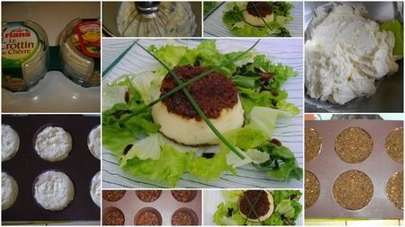
Recette pour 6 personnes
Réalisation : facile – Budget : économique
Ingrédients :
- 2 crottins de chèvre de Rians
- 250 g de faisselle de Rians
- 50 g de tomates séchées confites à l’huile d’olive (maison)
- 1 càs de jus de citron
- 20 g de rondelles d’olives noires piquantes
- 8 biscuits salés Tuc ou autre crackers
- 1 càc de graines de sésame blond

Mixer les tomates séchées et les répartir dans le fond des moules.
Dans le bol du robot, mettre la faisselle, les crottins, l’œuf, le jus de citron. Mélanger le tout pour obtenir un mélange uniforme. Répartir sur les tomates.
Mixer les biscuits salés avec les olives noires et les graines de sésame. Bien mélanger et verser sur la préparation au crottin de chèvre.
Enfourner 20 mn. Laisser refroidir et mettre au réfrigérateur un minimum de 3 heures avant de servir.
Disposer les cheesecakes sur une salade verte et décorer à votre convenance.

